**Chủ đề: HỆ ĐIỀU HÀNH LINUX – CẤU TRÚC THƯ MỤC TRONG HỆ ĐIỀU HÀNH LINUX**

**Giảng viên hướng dẫn: Đỗ Bảo Sơn**

**Lớp: 71DCHT23**

**Nhóm thực hiện: Nhóm 9**

**Các thành viên: Trần Văn Nam**

**Vũ Văn Nam**

**Bùi Quang Nam**

**Khuất Thị Thanh Ngoan**

**MỤC LỤC**

**GIỚI THIỆU CHUNG 3**

**PHẦN I: HỆ ĐIỀU HÀNH LINUX 4**

1. **Khái niệm hệ điều hành Linux 4**
2. **Hệ điều hành Linux được sử dụng như thế nào? 5**
3. **Các phiên bản chính của hệ điều hành Linux 5**

**PHẦN 2: CẤU TRÚC THƯ MỤC TRONG HỆ ĐIỀU HÀNH LINUX….6**

1. **Cấu trúc thư mục trông hệ điều hành Linux là gì? 6**
2. **Các thư mục và hệ thống tệp tin 7**

**GIỚI THIỆU CHUNG**

Hệ điều hành là tập hợp các chương trình phần mềm chạy trên máy tính, dùng để điều hành, quản lý các thiết bị phần cứng và tài nguyên phần mềm trên máy tính. Các hệ điều hành máy tính phổ biến hiện nay: hệ điều hành Linux, [hệ điều hành Windows](https://wiki.tino.org/he-dieu-hanh-windows-la-gi/), hệ điều hành MacOS.

**PHẦN I: HỆ ĐIỀU HÀNH LINUX**

1. **Hệ điều hành Linux là gì?**

**-** Linux là tên gọi của một hệ điều hành máy tính và cũng là tên hạt nhân của hệ điều hành. Đây là một phần mềm tự do và của việc phát triển mã nguồn mở.

- Thuật ngữ “Linux” được sử dụng để chỉ Nhân Linux.

- Linux cũng đồng thời được sử dụn rộng rãi để miêu tả tổng thể một hệ điều hành tương tự Unix (còn được biết đến dưới tên GNU/Linux) được tạo ra bởi việc đóng gói nhân Linux cùng với các công cụ GNU, cũng như các bản phân phối Linux. Ngày nay, Linux được phân ra làm nhiều nhánh như: Ubuntu, Linux Mint, Fedora… Được sử dụng thông dụng nhất hiện nay đang là Ubuntu.

1. **Hệ điều hành Linux đước sử dụng như thế nào?**

**-** Mọi phiên bản của hệ điều hành Linux đều quản lý tài nguyên phần cứng, khởi chạy và xử lý các ứng dụng, cũng như cung cấp một số dạng giao diện người dùng. Nhờ có cộng đồng phát triển khổng lồ và có nhiều phiên bản, Linux gần như đã thâm nhập vào các tác vụ của lĩnh vực máy tính

**-** Tương tự như các hệ điều hành khác, Linux cũng cung cấp một môi trường trung gian để người dùng có thể giao tiếp với phần cứng máy tính và thực hiện các công việc của mình. Bên cạnh đó, nhờ ứng dụng mã nguồn mở, hệ điều hành đem lại nhiều sự thoải mái hơn cho người dùng, đặc biệt các lập trình viên, nhà phát triển.

1. **Các phiên bản chính của hệ điều hành Linux**

* Ubuntu
* Debian
* Linux Mint
* Fedora
* **CentOS Linux**
* **OpenSUSE/SUSE Linux Enterprise**
* Mageia Linux
* Slackware Linux
* Puppy Linux

**PHẦN II: CẤU TRÚC THƯ MỤC TRONG HỆ ĐIỀU HÀNH LINUX**

1. **Cấu trúc thư mục trong hệ điều hành Linux là gì?**

- Cấu trúc thư mục trong Linux là danh sách các folder được xắp xếp bên trong hệ điều hành Linux, qua đó dữ liệu sẽ được lưu trữ đúng nơi vị trí của nó. Ví dụ các phần mềm được người dùng cài đặt thì sẽ lưu trong thư mục bin, cdrom sẽ là thư mục chứa thông tin về CD Room...

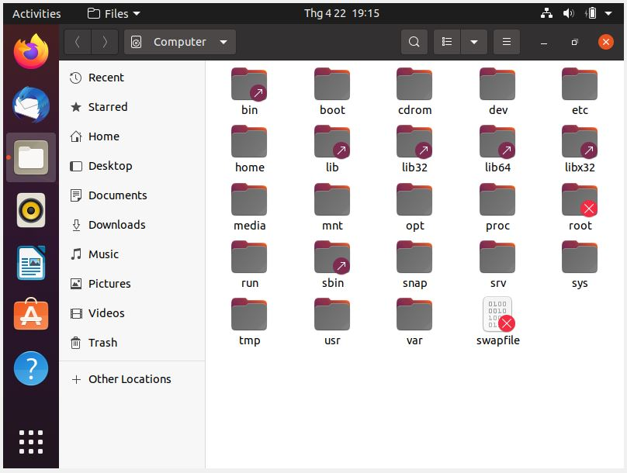

- Mỗi hệ điều hành sẽ có một quy tắc riêng của nó và Linux cũng vậy. Với Windows thì bạn có thể tạo và sử dụng nhiều ổ đĩa cùng lúc như ổ C, ổ D, .. Còn Linux thì khác, khi được cài đặt thì nó chỉ sử dụng trên đúng ổ đĩa được cài đặt đó, và từ đó nó sẽ phân chia thành nhiều thư mục nhỏ khác.

1. **Các thư mục và hệ thống tệp tin.**

**-** Thư mục cấp cao nhất trong Linux chính là thư mục gốc. Bên trong thư mục gốc là những thư mục nhỏ khác, mỗi thư mục sẽ có một ý nghĩa khác nhau.

**-** Hệ thống tập tin của Linux và Unix được tổ chức theo một hệ thống phân bậc tương tự cấu trúc của một cây phân cấp. Bậc cao nhất của hệ thống tập tin là thư mục gốc, được ký hiệu bằng gạch chéo **“/”** (root directory).

**-** Nằm dưới thư mục gốc**(/)** có một loạt các thư mục quan trọng của hệ thống tập tin được công nhận ở tất cả các bản phân phối Linux khác nhau. Dưới đây là danh sách các thư mục thông thường được nhìn thấy dưới thư mục gốc**(/):**

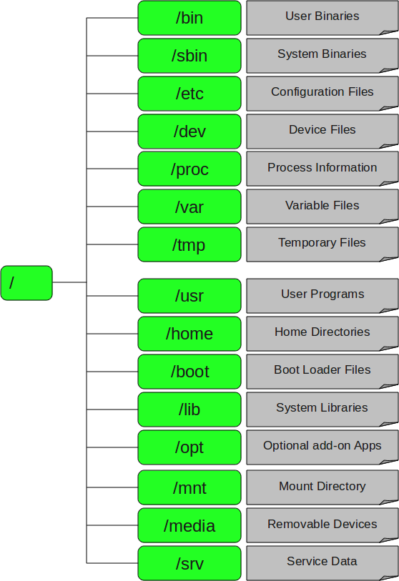

* **Root**

- Mở từng tập tin và thư mục từ thư mục Root.

- Chỉ có Root user mới có quyền viết dưới thư mục này.

- Lưu ý rằng /root là thư mục gốc của Root user.

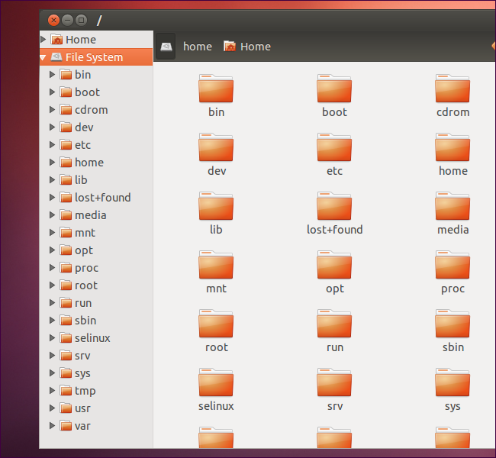

* **bin – User Binaries**

- Chứa các tập tin thực thi nhị phân (binary executables).

- Lệnh Linux phổ biến sử dụng ở chế độ Singer-user mode nằm trong thư mục này.

- Tất cả user trên hệ thống nằm tại thư mục này đều có thể sử dụng lệnh.

- Ví dụ: ps, ls, ping, grep, cp.

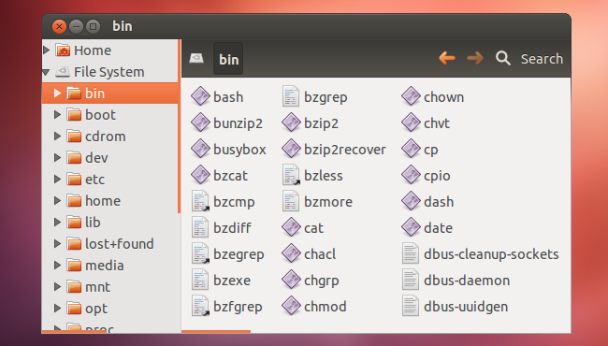

* **sbin – System Binaries**

- Cũng giống như /bin, /sbin cũng chứa tập tin thực thi nhị phân (binary executables).

- Lệnh Linux nằm trong thư mục này được sử dụng bởi Admin hệ thống, nhằm mục đích duy trì hệ thống.

- Ví dụ: iptables, reboot, fdisk, ifconfig, swapon.

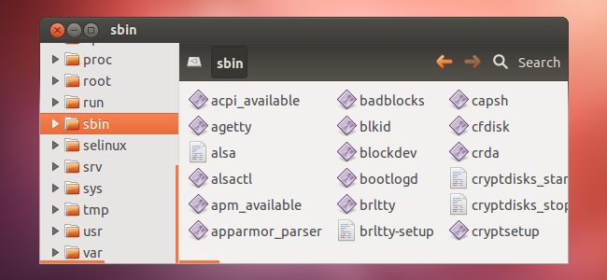

* **etc – Configuration Files**

- Chứa cấu hình các tập tin cấu hình của hệ thống, các tập tin lệnh để khởi động các dịch vụ của hệ thống……

- Ngoài ra /etc còn chứa shell scripts startup và shutdown, sử dụng để chạy/ngừng các chương trình cá nhân.

- Ví dụ: /etc/resolv.conf, /etc/logrotate.conf.

* **dev – Files device**

- Chứa các tập tin để nhận biết cho các thiết bị của hệ thống (device files).

- Bao gồm thiết bị đầu cuối, USB hoặc các thiết bị được gắn trên hệ thống.

- Ví dụ: /dev/tty1, /dev/usbmon0

* **proc – Process Information**

- Chưa các thông tin về System Process.

- Đây là hệ thống tập tin giả có chứa thông tin về các quá trình đang chạy. chẳng hạn như thư mục /proc/{pid} có chứa thông tin về quá trình đặc biệt của pid.

- Đây là một hệ thống tập tin ảo có thông tin về tài nguyên hệ thống. Chẳng hạn như /proc/uptime.

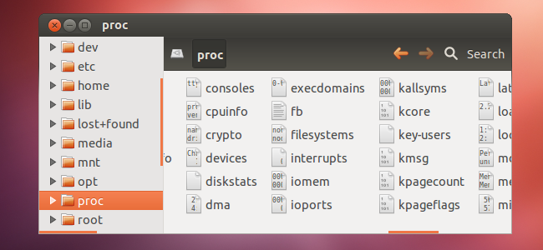

* **var – Variable Files**

- Var là viết tắt của variable file, lưu lại tập tin ghi các số liệu biến đổi (variable files).

- Nội dung các tập tin được dự kiến sẽ tăng lên tại thư mục này.

- Bao gồm: hệ thống tập tin log (/var/log), các gói và các file dữ liệu (/var/lib), email (/var/mail), print queues (/var/spool); lock files (/var/lock); các file tạm thời cần khi reboot (/var/tmp).

* **tmp – Temporary Files (các tập tin tạm thời)**

- Thư mục chứa các tập tin tạm thời được tạo bởi hệ thống và user.

- Các tập tin tạo thư mục này được xóa khi hệ thống được khởi động lại (reboot).

* **usr – User Programs**

- Chứa các ứng dụng, thư viện, tài liệu và mã nguồn các chương trình thứ cấp. /usr/bin chứa các tập tin của các ứng dụng chính đã được cài đặt cho user. Nếu bạn không tìm thấy user binary tại thư mục /bin, bạn có thể tìm tại thư mục /usr/bin. Ví dụ như at, awk, cc, less, scp.

- /usr/sbin có chứa các tập tin ứng dụng cho Admin hệ thống. Nếu không tìm thấy hệ nhị phân tại /sbin, bạn có thể tìm tại /usr/sbin. Chẳng hạn như atd, cron, sshd, useradd, userdel.

- /usr/lib chứa thư viện /usr/bin và /usr/sbin.

- /usr/local chứa các chương trình user mà bạn cài đặt từ nguồn.

Chẳng hạn khi bạn cài đặt apache từ nguồn, apache nằm dưới /usr/local/apache2.

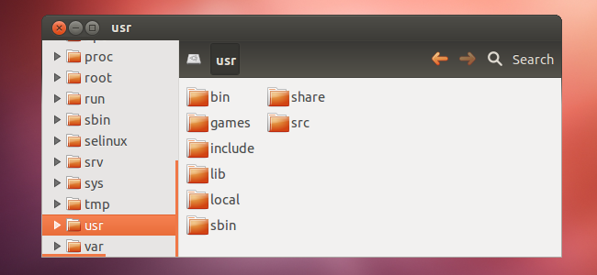

* **home – thư mục Home**

- Thư mục chính lưu trữ các tập tin cá nhân của tất cả user.

- Ví dụ: /home/john, /home/nikita.

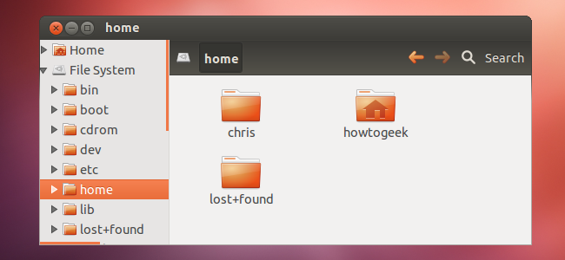

* **boot – Boot Loader Files**

- Chứa các tập tin cấu hình cho quá trình khởi động hệ thống.

- Các file Kernel initrd, vmlinux, grub nằm trong /boot.

- Ví dụ: nitrd.img-2.6.32-24-generic, vmlinuz-2.6.32-24-generic.

* **lib – System Libraries**

- Chứa các file thư viện hỗ trợ các thư mục nằm dưới /bin và /sbin.

- Tên file thư viện có thể là ld* hoặc lib*.so.*.

- Ví dụ: ld-2.11.1.so, libncurses.so.5.7.

**opt – Optional add-on Applications**

- Opt là viết tắt của Optional (tùy chọn).

- Chứa các ứng dụng add-on từ các nhà cung cấp.

- Ứng dụng add-on được cài đặt dưới thư mục /opt/ hoặc thư mục /opt/ sub.

* **mnt – Mount Directory**

- Gắn kết các thư mục hệ thống tạm thời (thư mục Temporary) nơi Sysadmins có thể gắn kết các file hệ thống.

* **media – Removable Media Devices**

- Gắn kết các thư mục Temporary (thư mục tạm thời) được hệ thống tạo ra khi một thiết bị lưu động (removable media) được cắm vào như đĩa CDs, máy ảnh kỹ thuật số...

- Ví dụ: /media/cdrom for CD-ROM; /media/floppy for floppy drives; /media/cdrecorder for CD writer.

* **srv – Service Data**

- Svr viết tắt của service.

- Chứa các service của máy chủ cụ thể liên quan đến dữ liệu.

- Ví dụ: /srv/cvs chứa dữ liệu liên quan đến CVS.

